Положение
Квест (от англ. Quest – «поиск») – интерактивная игра на время по заранее спланированному маршруту, каждая точка которого задана в виде головоломки или задания.
Цель Квеста - в интересной форме напомнить сегодняшним воспитанникам основные события истории Школы-интерната №53
Основные понятия, используемые в Квесте:
- Игра – это последовательность этапов, состоящих из заданий, сопровождающихся подсказками. Задание считается выполненным, если участник игры в результате его решения получил ключ-пароль к следующему этапу.
- Команда – объединение нескольких участников.
- Капитан команды – участник, представляющий интересы участников команды перед организаторами.
- Задание – один уровень этапа игры, состоящий из головоломки или действия, которое необходимо выполнить, чтобы получить ключ-пароль.
- Принцип равных условий – неотъемлемый принцип Квеста, заключающийся в том, что все участники на протяжении всей игры обладают одинаковым объемом информации и находятся в равном положении при прохождении заданий.
Этапы разработки Квеста:
- Механика.
- Написание легенды − игровая реальность, в рамках которой существуют игроки. Описание легенды должно содержать основную цель, которую надо достигнуть командам. Необходимо обозначить основные завязки игрового действия. Важно продумать, как происходит процесс игры и что приводит к победе.
- Определение количества команд и ожидаемый состав. Участие в Квесте могут принять воспитанники школы в возрасте от 8 до 18 лет. Команда состоит из 5-10 человек, включая капитана.
- Маршрут.
Для прокладывания маршрута необходимо взять карту школы и определить точки, которые так или иначе связаны с историей школы-интерната.
Желательно, чтобы на каждой точке находился ведущий-модератор, отыгрывающий определенную роль и создающий необходимую атмосферу жизни. Роли могут быть разными: ученик, учитель, воспитатель и т.д. Ведущий поможет управлять процессом игры, раздавать дополнительные баллы. Можно обойтись и одними загадками, спрятанными в условленном месте.
- Задания.
Задания должны быть разнообразными и интересными. Важно найти баланс между уровнем сложности и простоты. Необходимо протестировать задания заранее.
Побеждает та команда, которая наберет больше баллов.
4. Подготовка участников.
- Анонс Квеста. Необходимо заранее разместить информацию-анонс о событии с легендой и способом подачи заявки.
- Регистрация. Регистрация на игру осуществляется с помощью сдачи анкеты (форма анкеты см. Приложение) с пометкой «КВЕСТ» в музей школы-интерната №53.
- Правила Игры. Первое задание команды получают от организаторов на месте общего сбора. Решив первое задание, переходит к следующему
Приложение

Заявка на участие в историческом квесте ________________________________

Название команды
Капитан команды:
Фамилия
Имя
Отчество
Участники команды:
- ФИО, возраст,
- ФИО, возраст,
…
- ФИО, возраст,

Внимание: участники несут личную ответственность за свою безопасность и здоровье во время проведения Квеста, а организаторы создают все условия для минимизации рисков.

Исторический квест
«История жизни МАОУ «Школа-интернат №53»

Дата проведения: январь 2017 года.
Место проведения: территория школы МАОУ «Школа-интернат №53».Чурина 16, корпуса школы-интерната №53.
Аудитория мероприятия: воспитанники школы-интерната в возрасте от 8 лет.
Начало кампании: накануне игры воспитанники знакомятся с историей возникновения игры Квест (показывается слайд-шоу), с правилами проведения игры.
На видном месте развешано объявление:
Внимание! Внимание!
С 23 января по 28 января 2017 года Школьный музей «Веков связующая нить» проводит исторические Квесты, посвященные 60-летию МАОУ «Школа-интернат №53».
График проведения игры:
число | время, место сбора | класс
23.01.2017  понедельник | 14:50  Конференц-зал | 5 класс
23.01.2017  понедельник | 16:00  4 рекреация | 3 класс
24.01.2017  вторник | 14:00  Конференц-зал | 7-е классы
24.01.2017  вторник | 17:30  4 рекреация | 2 класс
25.01.2017  среда | 15:15  4 рекреация | 4 класс
26.01.2017  четверг | 15:00  Конференц-зал | Сборные 8-11 классов
27.01.2017  пятница | 13:50  Конференц-зал | 6 класс
Главное настроиться позитивно. Желаю вам хорошо провести время. Ваша Н.Н.

Начало игры.
Игра для среднего и старшего звена проводится в конференц-зале.
Команда связывается веревкой определенного цвета (четыре маршрута, каждому соответствует свой цвет, цвет выбирается по жребию). Один из участников цепляется за веревку с помощью карабина (он имеет право выходить за пределы комнаты за подсказками). Еще два участника ограничены в действиях (они вытягивают записку: ты слепой, ты глухой, у тебя болит правая рука, надень панаму и т.д.), всю игру они должны играть эту роль.
Веревка закрепляется замком за веревку того же цвета. Игра начинается. Секундомер включен.
1 станция: «Собери пазл»
Команде необходимо собрать карту территории, приклеить её на лист картона, положить в конверт, поднять руки вверх. По разрешению ведущего, можно двигаться дальше.
2 станция: «Знай наших»
У каждой команды разное задание: три портрета (директора школы, заместители директора по воспитательной работе, заместители директора по учебной работе, Герои Советского Союза, проживающие в Новоуральске). Необходимо разложить в ячейки их фамилии и информацию о данном человеке.
3 станция: «Разгадай кроссворд»
Прежде надо выполнить задание:
Если взять четырехзначное число, сложить все цифры, и если получиться двухзначное число, повторить сложение, пока не получится однозначное число, например:
1876=1+8+7+6=22=2+2=4
Ваше задание:
Возьмите число, соответствующее году рождения нашей школы-интерната №53 (дата рождения Свердловской области, дата рождения УДТК, дата рождения города Новоуральска) и проделайте с ним действия, описанные выше.
Ваше задание за этой цифрой.
Если вы выполнили не правильно, попробуйте ещё раз.
За нужной цифрой в конверте лежит кроссворд, реши его.
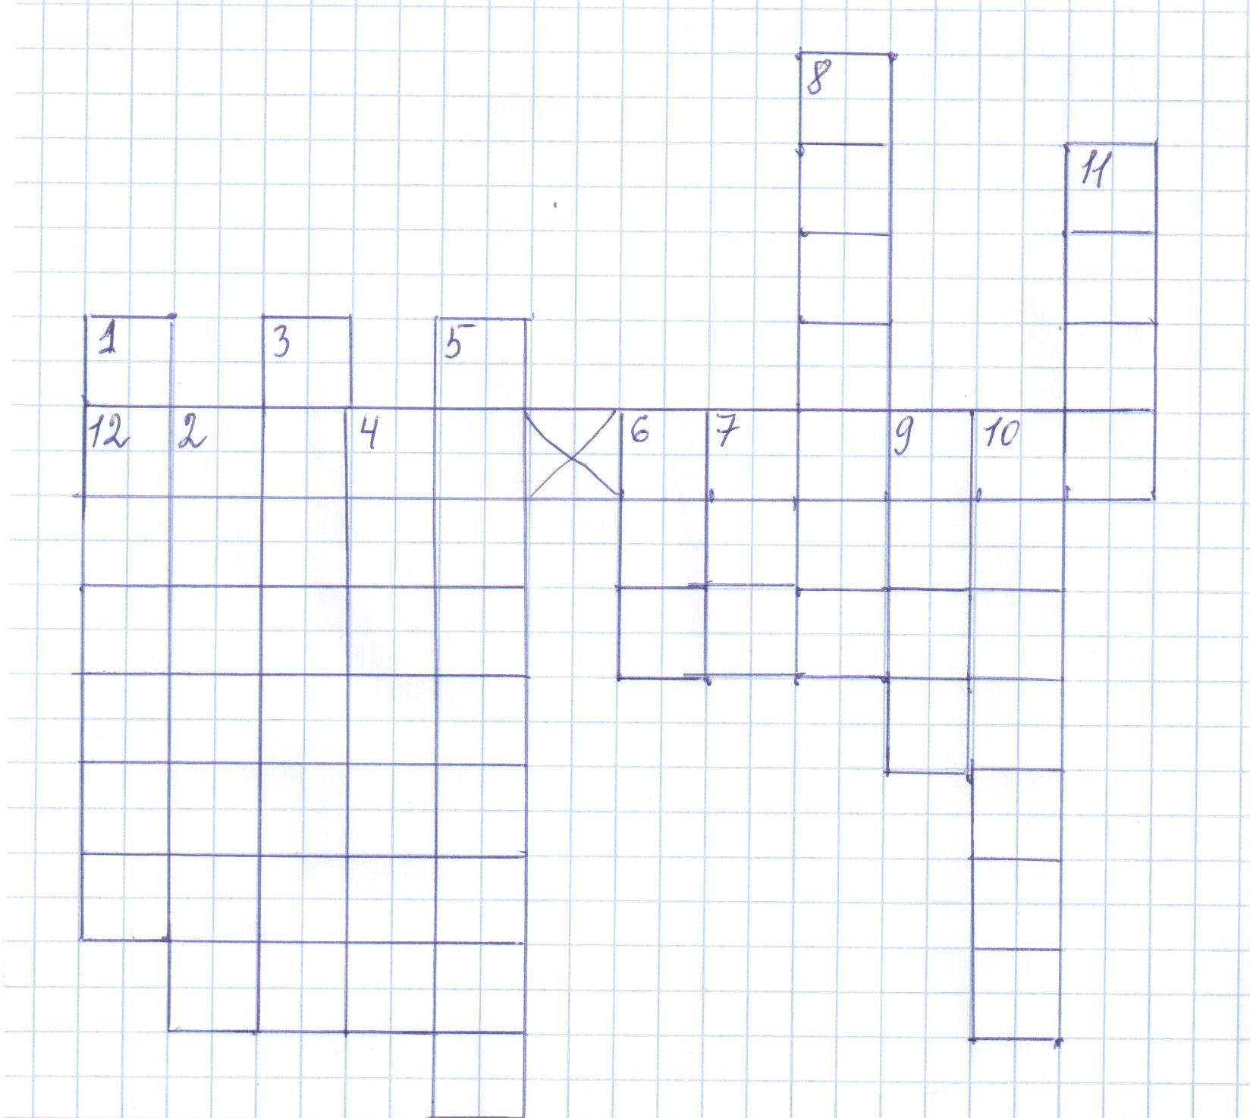
По вертикали:
- Необычное имя одного из директоров школы-интерната
- Спортивный директор
- Директор, который работал в этой должности 25 лет
- Первый директор Школы-интерната
- Фамилия директора школы-интерната женщины
- Директор вертится как …
- Вид спорта, которым занимаются все директора
- Она часто замещала директора
- Самое горячее для директора время года
- Имя директора школы-интерната женщины
- Имя действующего директора
По горизонтали: Название Квеста
4 станция «Узнай личность»
Из выделенных букв составь фамилию известного вам человека:
Накануне дня СовЕтской Армии в школе проходила воЕнизированная игра «Зарница». Было две армии: ашники – «Вихрь», вешники – «Буря». Армии были готоВы и постРоены перед школой. Каждая комАнда получила задание. Необходимо разминировать поле, взЯть выСоту, выпустить Боевую газету, сваРить кисель. Игрой руКоводили сОлдаты воинской части. Выиграли бешники.
Были зашифрованы фамилии классных руководителей, воспитателей, директоров, заместителей директоров, знакомые данному классу.
Как только выполнено последнее задание, необходимо определить ключ, который откроет замок. Если сразу не удается подобрать правильно ключ, команде задаются дополнительные задания.
Ключ подошел – игра закончена. Секундомер выключается.
При подведении итога соревнования учитывается: правильность выполнения всех заданий и время на маршруте.
Начало игры для младшего звена
Команды, предварительно поделившись, встречаются в 4 рекреации 1 этажа спального корпуса.
1 станция:
Командиры получают конверты, в которых задание
Ваша задача наполнить 5-ти литровую бутыль водой из ведра. Кружку передаете как эстафетную палочку, воды на полу не должно быть. Первый идет шагом, второй спиной, третий скачет на одной ноге, один идет с кружкой с закрытыми глазами – второй ведет его и направляет выливание в бутылку, все следующие просто идут.
Когда бутылка наполнится, из нее должно выскочить следующее задание.
Команда выполняет это задание, а потом получает новое.
Бегите к стенду о нашем городе: «Свердловск-44 – Новоуральск» там ищите новое задание (Бегите к стенду «Директора школы», там найдете новое задание)
2 станция:
Сложите все цифры из числа, обозначающие год рождения города.
Встаньте парами, пары должны держаться за веревку (у сопровождающего), идите на 3 этаж спального корпуса, внимательно смотрите по сторонам, вам надо найти ваше число, там найдете новое задание. (Сложите все цифры из числа рождения нашей школы. Возьмитесь за руки, двигаясь спиной вперед (командир идет первым и ведет всех за собой) идите по первому этажу, внимательно смотрите по сторонам, ваша задача увидеть это число. Там вы получите новое задание)
3 станция:
Обратитесь к человеку, который будет рядом (подсказка: это женщина, очень доброжелательная, когда трудно – она рядом).
Пароль «Квест», ответ «Юбилей»
Он даст вам новое задание. (Обратитесь к человеку, который будет рядом (подсказка: это женщина, часто улыбается, доброжелательная, всегда поможет).Пароль «Квест», ответ «Юбилей».Он даст вам новое задание)
4 станция:
Реши кроссворд
 | 2
 |  | 3 | 4
1

по горизонтали: 1 – второй дом
по вертикали: 2- заместитель директора, которому до всего есть дело
3-классная мама
4-праздник, которому всегда рады
5-вторая мама
(каждому классу составляется свой кроссворд, в котором используются фамилии известных этому классу людей: классный руководитель, воспитатель и др.)
Осмотритесь по сторонам, найдите маленький пакетик, видно только его кончик
Как можно сосчитать количество окон старого спального корпуса, выходящих на железную дорогу, покидать этот корпус нельзя?
Догадались? Сделайте это. Двигаться надо парами держась за веревку. (Как можно сосчитать количество окон учебного корпуса, выходящих на железную дорогу, покидать этот корпус нельзя? Догадались? Сделайте это. Двигаться надо, держась за плечи.)
5 станция:
Сосчитали количество окон, Позвоните Н.Н. 89501981917 , сообщите это число. От неё получите дальнейшие указания.
Двигайтесь в холл и найдите задание под своей цифрой.
Составь слово из выделенных букв данного предложения:
Хорошо зимой на школьном двоРе: можно каТаться с горки на санках, по лесу на лыжах, можно игрАть в снЕжки, строить снежную бабу и просто гулять, дыша свежим Воздухом.
Ответ: Вахтер
Вахтер загадывает загадку и вручает команде пакет с конфетами.
Игра закончена.

